Neuer automatischer Flüssigkeitsabscheider von Witte

**Entleeren ohne Unterbrechung**

**des Vakuumkreislaufs**

**Mit dem automatischen Flüssigkeitsabscheider „Ocean“ stellt der deutsche Spannsystem-Spezialist Witte Barskamp eine von Grund auf neu entwickelte, wartungsfreundliche Lösung für den Einsatz an Vakuumspannsystemen vor. Das ausgefeilte Zweikammer-System des Abscheiders erlaubt das Entleeren ohne Unterbrechung des Vakuumkreislaufs.**

Die neue, vollständige Eigenentwicklung von Witte arbeitet, eingebunden in die Saugleitung des Vakuumspannsystems, völlig autark und separiert vollautomatisch sämtliche angesaugten Flüssigkeiten.

Bereits unter allein atmosphärischem Druck überzeugt das Gerät mit einer Abscheideleistung von rund 100 Liter pro Stunde. Wahlweise beaufschlagt mit Druckluft erhöht sich der Wert auf ca. 250 Liter/Stunde.

Ein Zweikammerprinzip, Elektroventil und eine Kontrollfunktion sorgen für den exakt gesteuerten, selbstständigen Ablauf der Kühlemulsionen.

Die Witte-Innovation entfaltet ihren Prozessvorteil besonders bei großflächigen Vakuumspannsystemen oder beim längeren Vakuumspannen von komplizierten Bearbeitungsstücken. Hier ist ein automatisches Abscheiden unerlässlich, wenn weder der Spannprozess unterbrochen noch die Prozesssicherheit beeinflusst werden sollen.

Die Integration des ab Frühjahr 2023 verfügbaren Abscheiders ist mit wenigen Handgriffen vollzogen und besteht lediglich aus dem Anschließen/Aufstecken von maximal zwei Vakuumschläuchen sowie der Verbindung zum 230-Volt-Stromnetz.

Mit Schnellverschlüssen, leicht zugänglichem Filter und glatten, schmutzunempfindlichen Oberflächen erweist sich das „Ocean“-System zudem als äußerst wartungsfreundlich. Für maximalen Schutz gegen Korrosion sowie chemische und thermische Belastungen. sorgen die hochwertigen Materialien des Filtergehäuses und der Filterelemente.

Oktober 2022

**Witte Barskamp**

1969 als Produktionspartner für hochpräzise Bauteile der Luft- und Raumfahrtindustrie gegründet, ist die Witte Barskamp GmbH & Co KG heute einer der international tonangebenden Entwickler und Hersteller modularer Spann-, Positionier- und Messeinrichtungen sowie Zuführsysteme. Mit dem Baukastenspannsystem ALUFIX und den vielfältig einsetzbaren Vakuum-Spannsystemen gilt Witte als globaler Marktführer.

Nahezu alle bedeutenden Unternehmen der Automotive- sowie Luft- und Raumfahrt-Industrie setzen auf die Produkte und Anwendungslösungen von Witte. Hinzu kommt ein breites Einsatzspektrum unter anderem in der Mess- und Medizintechnik sowie in allen Branchen, in denen dimensionelle Qualitätsüberwachung, Wirtschaftlichkeit und Präzision entscheidende Rollen spielen.

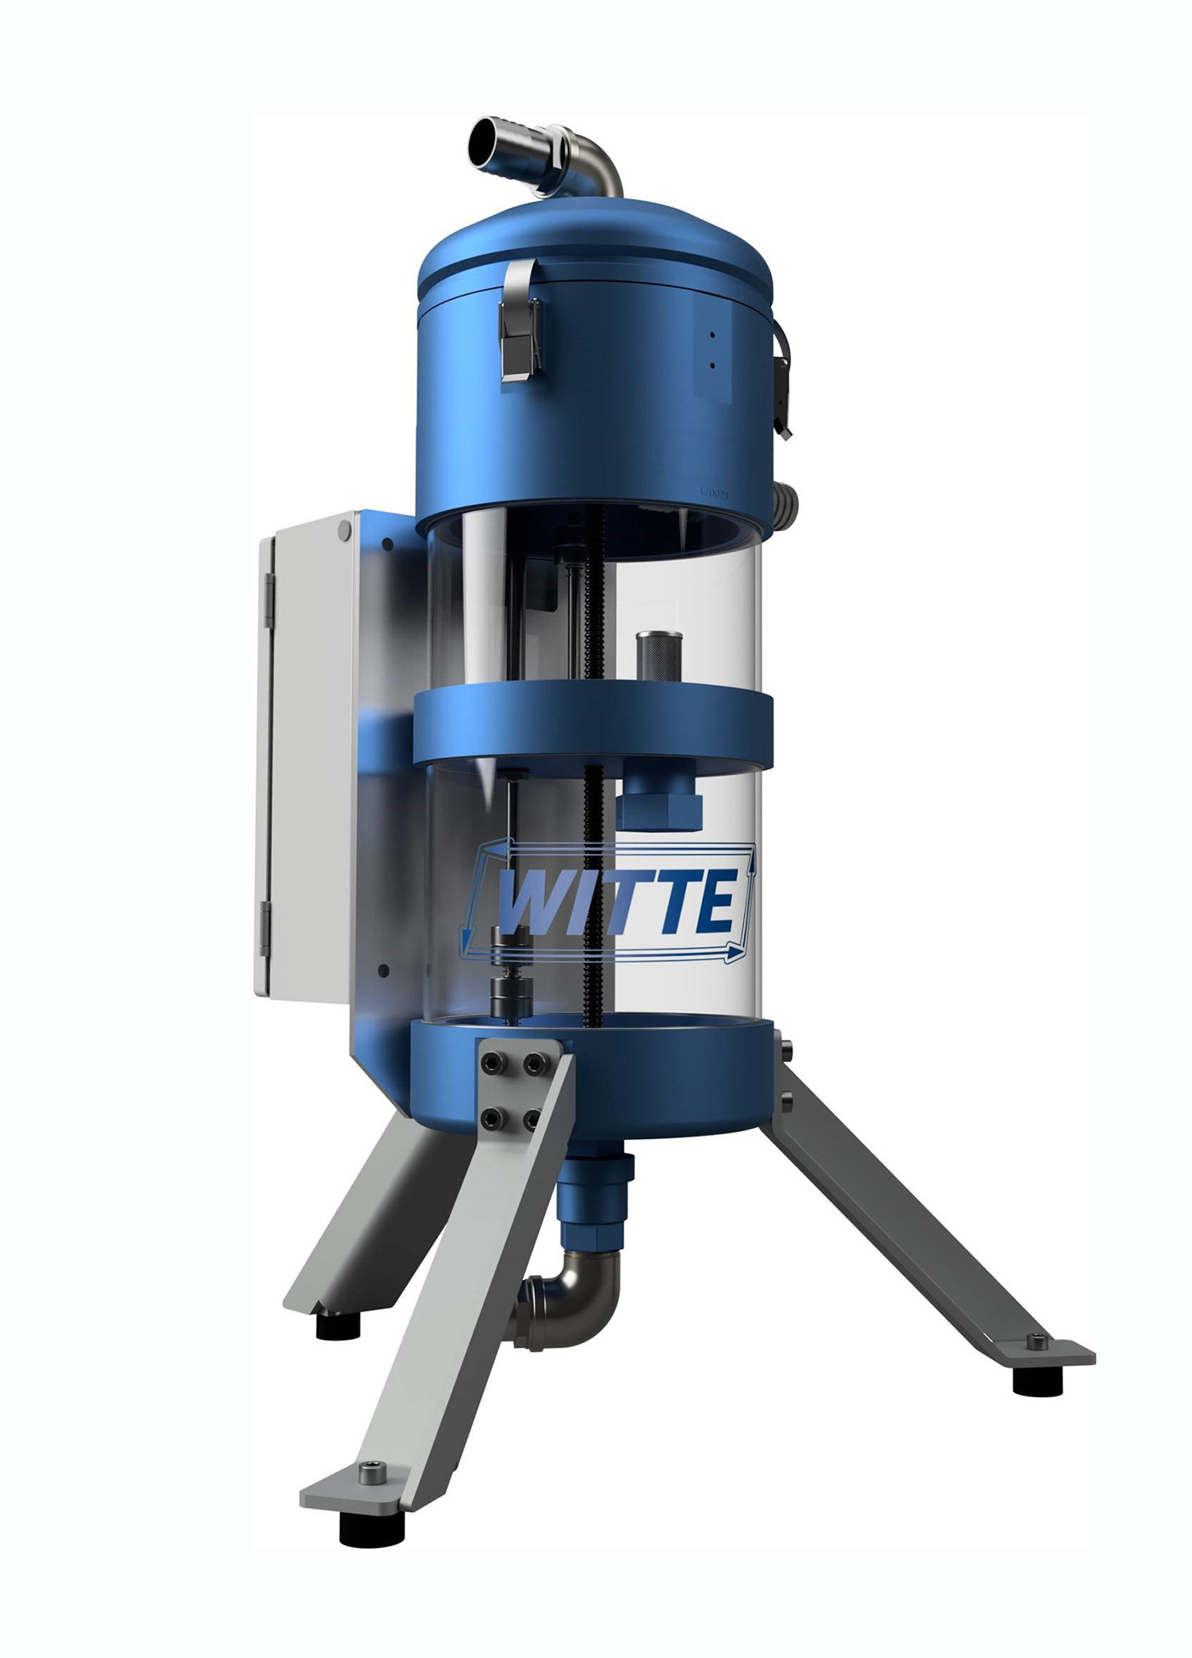

Neuer automatischer Flüssigkeitsabscheider von Witte Barskamp für Vakuumspannsysteme. Das ausgefeilte Zweikammersystem des „Ocean“-Systems erlaubt das Entleeren ohne unterbrechen des Vakuumkreislaufs.